用户个人信息：

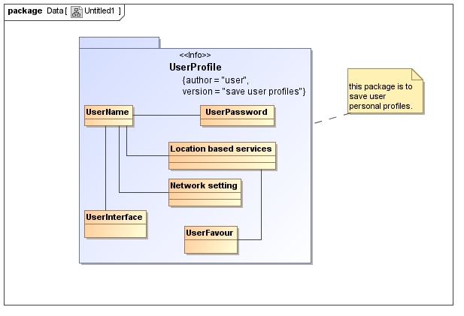

为了使WEB应用能够适应个性化特性，建模管理用户的爱好和特性信息，并将这些信息保存于用户配置中。

页面的动态适应：

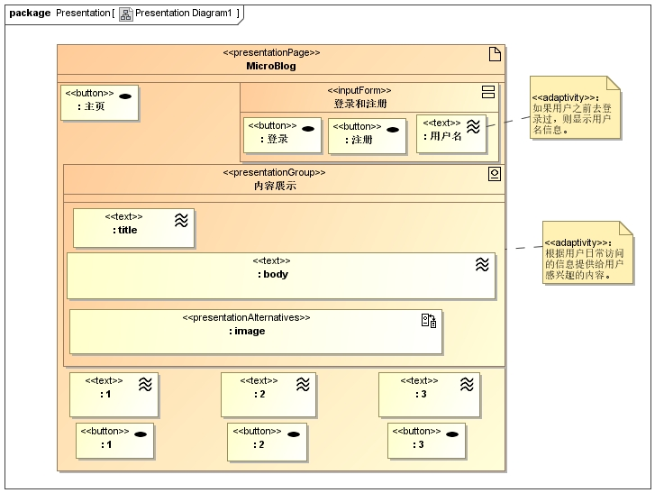

超文本模型中索引的动态适应：

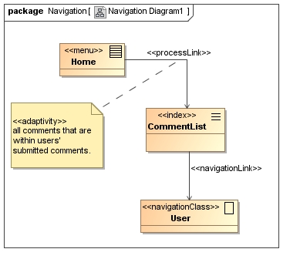

面向方面建模

方面动态适应：

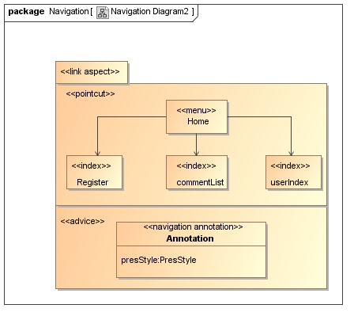

系统功能和个性化方面系统地进行分离，减少冗余。